Liceul de Informatică “Tiberiu Popoviciu”, Cluj-Napoca

**PROIECT PENTRU OBȚINEREA ATESTĂRII PROFESIONALE ÎN  INFORMATICĂ**

Titlul lucrării:

SCIENCE ON

Cluj Napoca Vaida Diana-Laura

Mai 2021 Clasa a-XII-a C

Coordonator: prof. Andreea Racolța

**CUPRINS:**

1. Prezentarea generală a temei
2. Resurse software necesare
3. Realizarea aplicației

**a)** Proiectare logică

**b)** Proiectare tehnică

**IV.** Utilizarea aplicației

1. Extinderi posibile ale aplicației

**I.Prezentarea generală a temei**

Aplicația realizează gestionarea unei baze de date  pentru un test trivia. Fiecare test conţine 10 întrebări, iar utilizatorul îşi va alege din cele 6 domenii: matematică, fizică, informatică, biologie, chimie sau general, ce conţine întrebări din toate domeniile.

**Operațiuni efectuate:**

* Stocarea în baza de date a informațiilor despre un jucător(idjuc, nume, prenume)
* Adăugarea în baza de date a unui nou joc(idjuc, idset, data, ora, punctaj ) odată cu un test jucat
* Afişarea, pe rând, a întrebării şi celor 4 variante de răspuns
* Afișarea jucătorilor cu cele mai mari punctaje și din ce domeniu au răspuns
* Afișarea numărului de jucători
* Afișarea numărului de persoane care au jucat domeniul matematică
* Afișarea tututor datelor despre toţi jucători
* Calcularea punctajului mediu în domeniul fizică obţinut
* Afișarea numelui şi prenumelui tuturor jucătorilor care au obţinut măcar jumatate din punctajul acordat
* Calcularea numărului de jucători care au prenumele identic cu unul introdus de la tastatură
* Afişarea numelui şi prenumelui jucătorului cu punctaj maxim la informatică

**II.Resursele software necesare**

* Windows 7, 8 sau Win 2008 Server OS
* .NET Framework 3.5 SDK sau mai nou
* Visual Studio 2010 IDE
* SQL Server 2008 (optional)
* Notepad++ (optional)
* Cel putin 2GB RAM
* Procesor de minimum 1.66Hz
* 5400RPM Hard Drive
* 5GB spatiu liber pe Hard Disk

**III.Realizarea** **aplicației**

a)Proiectarea logica

Pe baza diagramei entitate-relatie(ERD), se pot forma  următoarele reguli structurale ale aplicației:

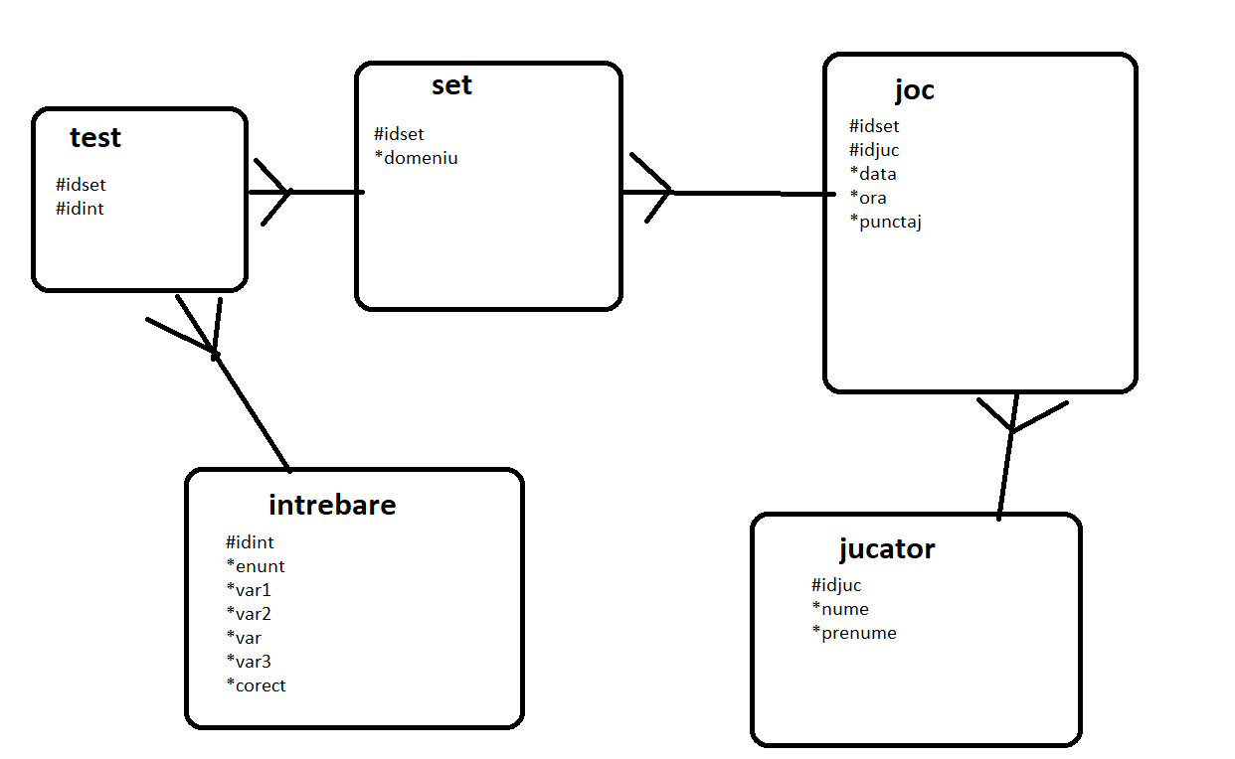

b)Proiectarea tehnică

✓ Structura bazei de date

Tabela **JUCATOR** conţine datele generale despre un jucator,  memorează date, precum: idjuc, nume, prenume

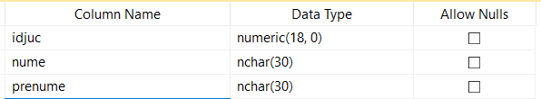

Tabela **JOC** memorează detalii despre fiecare dată când cineva a jucat un test: idset, data, ora, punctaj și idjuc

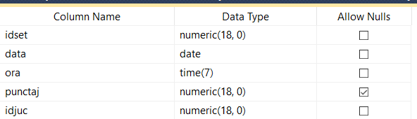

Tabela **SET** stochează date referitoare despre un anumit set format din 10 întrebări: idset, domeniu

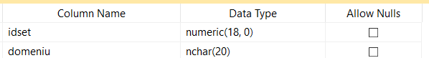

Tabela **TEST** memorează numărul întrebării și din ce set face parte: idset, idint

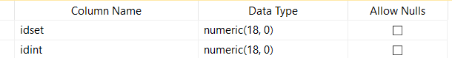

Tabela **INTREBARE** conține informații despre o întrebare dintr-un test: idint, enunt, var1, var2, var3, var4, correct

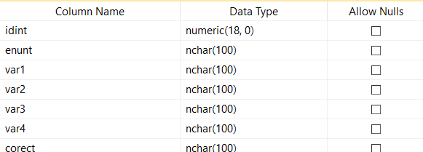

✓Relațiile dintre tabele si titlurile

Query-urilor

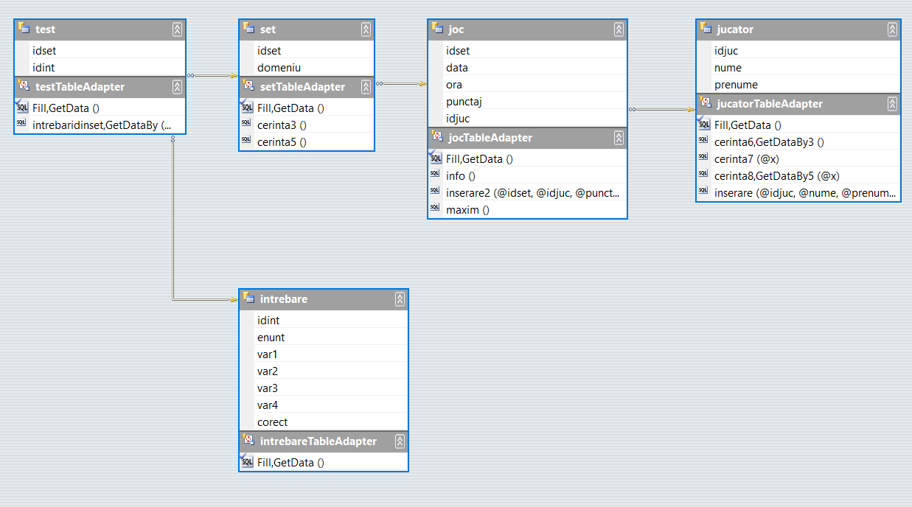

✓Interfața proiectului

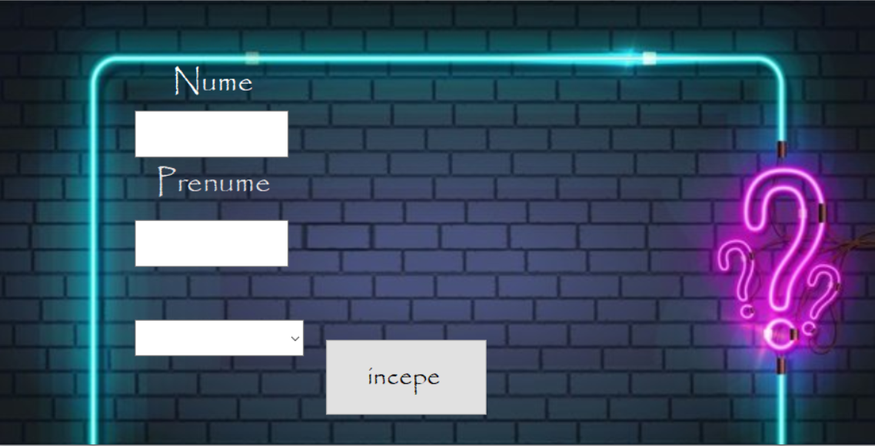

✓Partea din spatele aplicației

1. Funcționalitatea unui buton

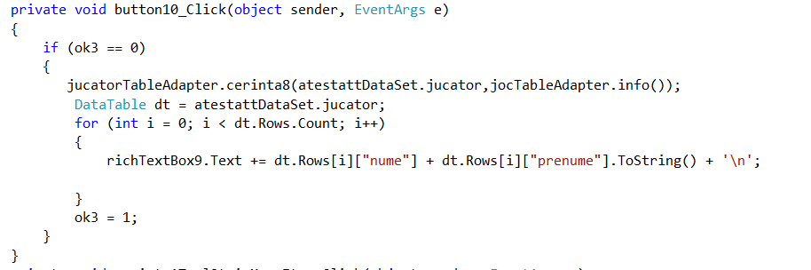

1. Popularea comboBox-urilor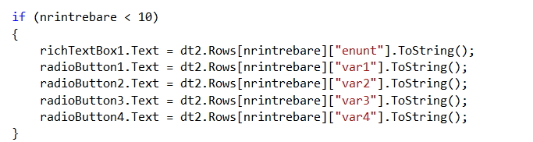
2. Inserarea în tabele

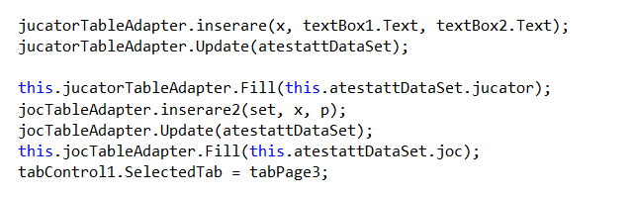

1. Executarea unui query

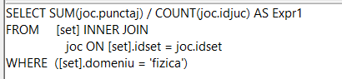

1. Mesaje interactive

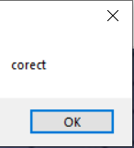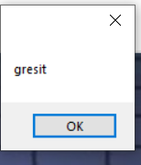

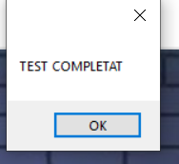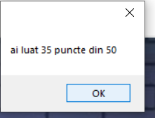

**IV.Utilizarea aplicatiei**

Etapele folosirii aplicației

-Deschiderea fișierului WindowsFormApplication19 în programul Microsoft Visual Studio 2010.

-Rularea programului

√Pagina principală

1. Completarea câmpurilor cu numele și prenumele
2. Selectarea domeniului specific testului
3. Apăsarea butonului ,,începe’’

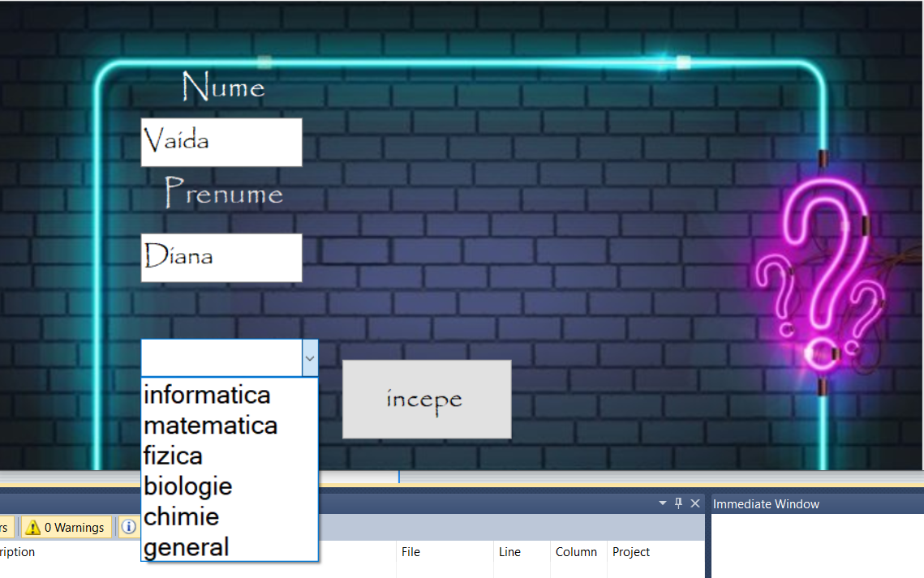

√Rezolvarea testului

1.Selectarea unuia dintre cele 4 răspunsuri

2.Apăsarea butonului ,,următoarea’’

3.Apăsarea butonului ,,ok’’

4.Repetarea procesului de la 1 la 3 de încă 9 ori

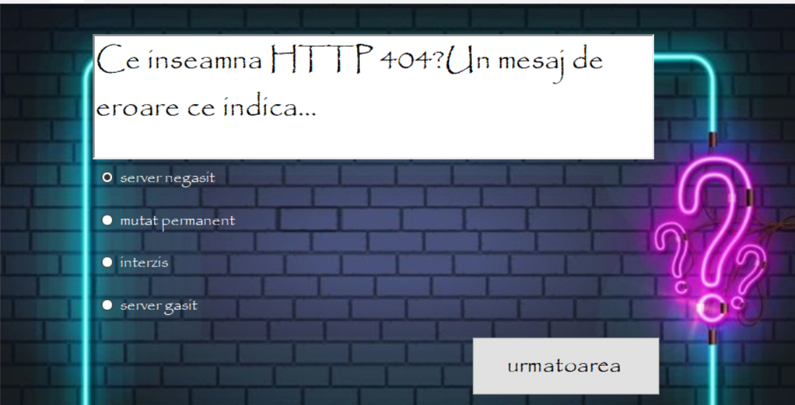



√Finalizarea testului – statistici generale

1.Selectarea unei cerințe din meniul de sus

2.Apăsarea butonului specific prezent pe pagină

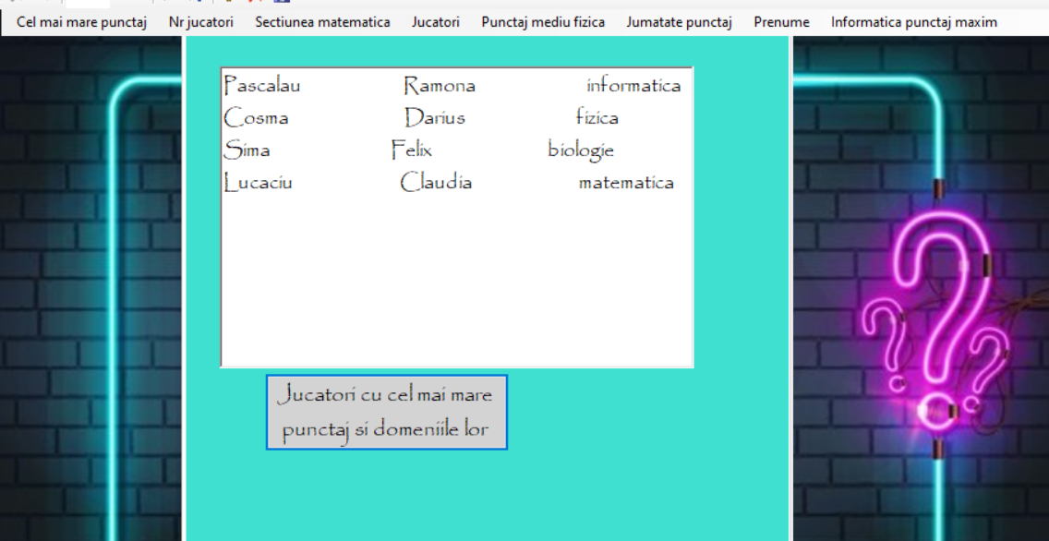

**V.Extinderi posibile ale aplicației**

Aplicația ar putea fi extinsă prin:

➢Implementarea unui sistem de “sign in/log in”, în  care fiecare utilizatorul și-ar putea face cont și ar putea alege mai multe teste

➢Adăugarea opțiunii de a alege un număr anume de întrebări, nu neapărat 10

➢Implementarea proiectului pe smartphone-uri

➢Adăugarea unui timer, care ar cronometra timpul necesar finalizării unui test si ar acorda puncte pe baza acestuia